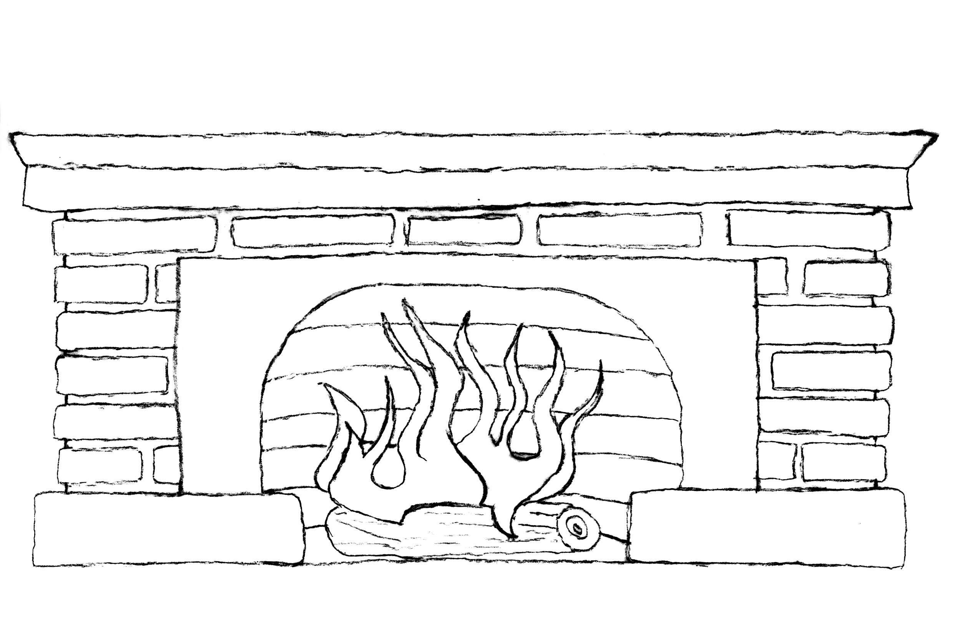

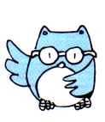
το τζάκι
- Γράφω Τζ και τζ ακολουθώντας τη σωστή φορά.

…………………………………………………………………………………………...…..………………………………………………………………………………….……..…………………………………………………………………………………....……................

………………………………………………………………………………………………………………………………………………………………………………………………………………………………………………………………............................…............…

Τ
ζ

τζ

- Γράφω τζ στα κενά και διαβάζω.

_ _ ο _ _ η _ _ α _ _ ε _ _ ι

_ _ ω _ _ ου _ _ οι _ _ ει _ _ αι

- Διαβάζω και χρωματίζω τις λέξεις που έχουν «τζ».

Κυριακή στο σπίτι

Είναι Κυριακή. Ο μπαμπάς είναι στο σαλόνι. Ανάβει το τζάκι. Η Τζένη είναι στην κουζίνα. Φοράει ακόμα τις πιτζάμες της. Πίνει ένα φλιτζάνι τσάι. Η μαμά μαγειρεύει. Φτιάχνει μελιτζάνες γεμιστές και τζατζίκι. Ο Τζίμης είναι στον κήπο και παίζει. Κλωτσάει δυνατά τη μπάλα και σπάει το τζάμι!
- Ενώνω τις λέξεις με τις εικόνες.

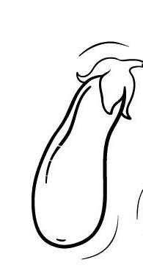
το τζάκι
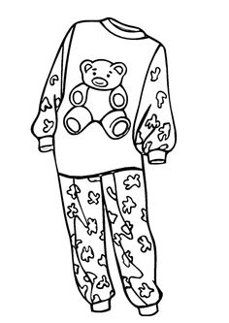
το τζάμι

το φλιτζάνι

οι πιτζάμες
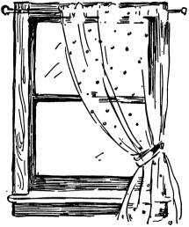
οι μελιτζάνες
το τζατζίκι

- Συμπληρώνω τις προτάσεις με λέξεις από την άσκηση 4.

Το βράδυ η Ζωή φοράει τις ................................... της.
Η μαμά κάθε πρωί πίνει ένα ............................... καφέ.
Ο παππούς ανάβει το ........................... γιατί κάνει κρύο.
Μου αρέσει να τρώω σουβλάκια με .............................
Η γιαγιά στον κήπο της έχει λαχανικά. Ντομάτες, μαρούλια και ..................................
Μην ξεχνάς τις αλλαγές, από τη μία στις πολλές!
η -α οι -ες

- Συμπληρώνω όπως το παράδειγμα.
η πιτζάμα οι πιτζάμες
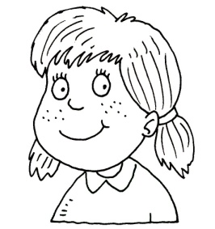
η μελιτζάνα ....................................
η δασκάλα ....................................
η φούστα ...................................

